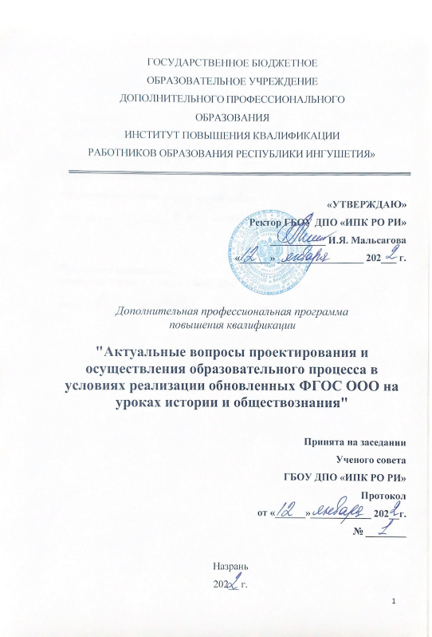

Раздел 1. Актуализация
Образование в современном мире выступает важнейшим фактором национальной безопасности, социальной стабильности и развития общества. В современных условиях уже нельзя ограничиваться суммой знаний, умений и навыков, а необходимо развивать профессиональную компетентность и осуществлять поиск новых подходов к решению образовательных задач. Одним из приоритетных направлений развития образовательных организаций является личностная направленность будущего педагога к освоению современного образования.
Эффективность и успешность деятельности педагога определяется современными требованиями, которые представляют собой совокупность профессиональных качеств.
К профессиональным качествам педагога относятся:
- общая эрудиция,
- широкий культурный кругозор,
- педагогическое мастерство,
- владение технологиями педагогического труда,
- владение технологиями общения,
- психологическая подготовка,
- исследовательская деятельность,
- конкурентоспособность,
- лидерские качества.
Таким образом, личность современного педагога предполагает наличие таких качеств, как конкурентоспособность, работоспособность, а также умение свободно ориентироваться в сложных социокультурных условиях, ответственно и профессионально действовать в современных условиях образовательного процесса при решении профессиональных задач.
Данная программа повышения квалификации предусматривает подготовку педагогов к восприятию и осмыслению основных теоретических и методологических тенденций развития системы образования в связи с различными нововведениями в образовательном процессе школы, или в ключевых условиях ее деятельности (юридических, финансовых и др.) в соответствие актуальным и перспективным потребностям личности, общества и государства.
Раздел 2. Паспорт программы

Полное наименование программы | «Актуальные вопросы проектирования и осуществления образовательного процесса в условиях реализации обновленных ФГОС ООО на уроках истории и обществознания»
Цель программы | «формирование у слушателей профессиональных компетентностей в проектировании инновационного образовательного процесса и организации деятельности образовательных организаций всех уровней общего образования в соответствии с требованиями ФГОС -21 и профессионального стандарта "Педагог".
Задачи программы: | - изучение нормативных документов в части изменений требований к системе преподавания истории и обществознания в общеобразовательных организациях;  - формирование функциональной грамотности  педагогов в вопросах создания условий реализации  идей образовательного стандарта.
Результативность программы | Слушатель в ходе освоения программы должен приобрести:  - умение оптимизировать профессиональную деятельность в соответствии с нормативными правовыми актами в сфере образования, общепрофессиональных и профессиональных компетенций;  - знания законов и иных нормативно-правовых актов по вопросам реализации изменений в системе образования;  - осознанное использование современных образовательных теории, технологий и средств обучения и воспитания, границы и возможности их использования.
Правовая основа программы | Нормативную правовую основу разработки программы составляют:  - Федеральный закон «Об образовании в Российской  Федерации» от 29 декабря 2012г. № 273-ФЗ (с изменениями и дополнениями);  - Приказ Министерства Просвещения РФ № 287 от 31 мая 2021 года "Об утверждении федерального  государственного стандарта основного общего  образования"  - Приказ Минобрнауки РФ от 01 июля 2013 г. № 499  «Об утверждении Порядка организации и  осуществления образовательной деятельности по  дополнительным профессиональным программам» (с  изменениями и дополнениями);  - Приказ Минобрнауки РФ от 15 января 2013 г. № 10 «требованиях к минимуму содержания дополнительных профессиональных образовательных программ профессиональной переподготовки и повышения квалификации педагогических работников, а также к уровню профессиональной переподготовки педагогических работников»;
- Приказ Минобрнауки РФ от 02 июля 2013 г.
№ 513 «Об утверждении Перечня профессий рабочих, должностей служащих, по которым осуществляется профессиональное обучение» (с изменениями и дополнениями);
- Письмо Минобрнауки России от 07.05.2014 № АК-1261/06 «Об особенностях законодательного и нормативного правового обеспечения в сфере ДПО» (вместе с «Разъяснениями об особенностях законодательного и нормативного правового обеспечения в сфере дополнительного профессионального образования»).
Учебная нагрузка | Рекомендуемое количество часов: 72 ч.  Максимальная учебная нагрузка обучающегося – 72 часа,  в том числе:  теоретическая учебная нагрузка – 38 часа;  практическая работа – 18 часа,  самостоятельная работа- 16  итоговая аттестация -2 часа.
Результаты освоения программы | Результатом освоения программы является овладение слушателями следующими навыками:  1. Готовностью реализовывать образовательные программы по учебному предмету в соответствии с требованиями образовательных стандартов.  2. Готовностью использовать систематизированные теоретические и практические знания для постановки и решения исследовательских задач в области образования.  3. Готовностью использовать знание нормативных документов.  4. Повышать и профессиональный рост, развивать общепрофессиональные и личностные качества в части требований ФГОС.

Категории слушателей:
педагогические работники (учителя истории и обществознания) организаций, осуществляющих образовательную деятельность по образовательным программам основного, среднего общего образования без требований к стажу работы.
Уровень образования слушателя - высшее или среднее профессиональное.

Форма обучения и форма организации образовательной деятельности: очно-заочная

Раздел 3. Содержание программы

№  п/п | Наименование  разделов (модулей) и тем | Всего  часов | Виды учебных занятий, учебных работ |  | Сам.  работа, час | Формы  контроля
1 | Нормативно-правовое обеспечение историко- обществоведческого образования | 10 | 6 |  | 4
1.1 | Модернизация историко-обществоведческого образования в условиях реализации ФГОС и предметных Концепций | 2 | 2
1.2 | Основные особенности ФГОС ОО | 4 | 2 |  | 2
1.3 | Патриотическое воспитание детей школьного возраста в условиях реализации ФГОС | 4 | 2 |  | 2
2 | Содержательные аспекты истории, обществознания в условиях реализации ФГОС и предметных Концепций | 12 | 8 | 2 | 2
2.1 | Примерные образовательные программы по предмету «История» и «Обществознание» в свете требований ФГОС-21г | 8 | 6 | 2
2.2 | Региональная история в условиях реализации ФГОС и предметных Концепций | 4 | 2 |  | 2
3 | Методические аспекты преподавания истории, обществознания в условиях реализации ФГОС и предметных Концепций | 18 | 10 | 6 | 2
3.1 | Проектирование современного урока по истории в свете требований ФГОС | 8 | 6 | 2
3.2 | Формирование единых подходов к оцениванию ВПР по истории и обществознанию | 4 | 2 | 2
3.3 | Оценивание учебных достижений обучающихся в рамках государственной итоговой аттестации по истории, обществознанию | 6 | 2 | 2 | 2
4 | Функциональная грамотность.  Место функциональной грамотности в ФГОС общего образования | 12 | 6 | 4 | 2
4.1 | Формирование и оценивание  функциональной грамотности  обучающихся с помощью  контекстных учебно- познавательных и практико- ориентированных задач | 12 | 6 | 4 | 2
5 | Современные образовательные технологии по предмету История и Обществознание | 12 | 6 | 4 | 2
5.1 | Критический анализ основного текста учебника как средство формирования критического мышления учащихся. |  | 2 | 2
5.2 | Способы формирования картографических знаний и умений. Способы изложения статистических сведений. |  | 2 | 2
5.3 | Приемы и средства изложения исторических сведений. Способы диагностики и развития хронологических знаний и умений школьников. |  | 2 |  | 2
6 | Внеурочная учебно-исследовательская деятельность в ОО. | 6 | 2 | 2 | 2
6.1 | Основные направления и формы внеурочной работы по истории |  | 2 | 2 | 2
7 | Итоговая аттестация | 2 |  |  | 2
 | Всего часов | 72 | 38 | 18 | 16

Раздел 4 Список используемой литературы

Основная литература

Рассадин А. А. Необходимость новых стандартов образования, М., «Вестник Просвещения» Специальный выпуск, 2021
Зиновкина Н. В. Изменения в ФГОС 2021 года, М., «Вестник Просвещения», 2021
Тишкина Т. А. Понятия и задачи стандартов в образовании. М., Тематический выпуск «Журнал Школа», 2021
Кошмина Ю. С. Использование ИКТ в учебном процессе, М., «Журнал Школа», 2020

Интернет-ресурсы

https://fgos.ru
http://publication.pravo.gov.ru
https://edu.gov.ru
https://repit.online
https://cyberleninka.ru
https://ru.firststep.com.ua
https://urok.1sept.ru
Проект усовершенствованной Концепции преподавания «Истории России» [Электронный ресурс]. - URL: https://historyrussia.org/sobytiya/podgotovlen-proekt-usovershenstvovannoj-kontseptsii-prepodavaniya-uchebnogo-kursa-istoriya-rossii.html (дата обращения: 13.04.2021).
Концепция преподавания учебного предмета «Обществознание» [Электронный ресурс]. -
URL: https://docs.edu.gov.ru/document/9906056a57059c4266eaa78bff1f0bbe (дата обращения: 13.04.2021).

Приложение №1
Вопросы входного тестирования

1. Каких образовательных результатов не существует?
A. Личностных;
B. Металичностных;
C. Предметных;
D. Метапредметных.
2. Сколько поколений стандарта ФГОС существует на данный момент?
A. 1;
B. 2;
C. 3;
D. 4.
3. Что является главной целью ФГОС?
A. Раскрытие личности ребенка;
B. Раскрытие личности преподавателя;
C. Упрощение работы преподавателя;
D. Упрощение обязанностей родителей.
4. Какой ФГОС разработан для 10-11 классов?
A. Начального общего образования;
B. Основного общего образования;
C. Среднего общего образования;
D. Высшего образования.
5. Как часто обычно обновляются ФГОС?
A. Раз в 5 лет;
B. Раз в 10 лет;
C. Раз в 15 лет;
D. Раз в 2 года.
7. В каком году был принят федеральный закон «Об образовании» в
последней редакции?
A. 2010 г.;
B. 2011 г.;
C. 2012 г.;
D. 2013 г.
8. Чем закреплено право гражданина на получение образования?
A. Конституцией РФ;
B. Гражданским кодексом;
C. Федеральными законами;
D. Постановлениями муниципалитета.
9. Что является синонимом слова "образование"?
A. Знание;
B. Просвещение;
C. Учение;
D. Предположение.
10. Что традиционно понималось под патриотическим воспитанием
человека?
A. Воспитание полезных для государства граждан;
B. Ознакомление с политикой;
C. Ознакомление с военными традициями;
D. Нет верного ответа.
11. В чем заключается цель патриотического воспитания?
A. Развитие гражданской ответственности;
B. Развитие социальной ответственности;
C. Развитие духовности;
D. Все вышеперечисленное.

12. О чем следует знать ребенку в процессе патриотического воспитания?
A. О символике родной страны, региона, города;
B. О традициях родной страны, края;
C. О действующем правительстве родной страны;
D. Все вышеперечисленное верно.
13. В какой стране первыми начали исследовать мягкие навыки?
A. США;
B. Россия;
C. Великобритания;
D. Франция.
14. Что относится к когнитивным навыкам?
A. Сотрудничество;
B. Коммуникация;
C. Рефлексия;
D. Лидерство.
15. Что из нижеперечисленного относится к регулятивным УУД?
A. Формулирование цели;
B. Структурирование;
C. Оценка;
D. Анализ и синтез.
16. Что из нижеперечисленного относится к познавательным УУД?
A. Соотнесение известного и неизвестного;
B. Рефлексия;
C. Планирование;
D. Способность к волевому усилию.
17. К какому виду УУД относится постановка вопросов?
A. Коммуникативные;
B. Личностные;
C. Регулятивные;
D. Познавательные.
18. Каким образом занятия изобразительным искусством участвуют в
экологическом воспитании ученика?
A. У ученика формируются представления о рациональном
использовании природных ресурсов и энергии;
B. Происходит формирование представлений об особенностях
деятельности людей ведущей к возникновению и развитию или
решению экологических проблем;
C. Формируются представления о значении химической науки в
решении современных экологических проблем;
D. У обучающихся развиваются способности воспринимать эстетику
природных объектов.

Приложение №2
Вопросы итогового тестирования

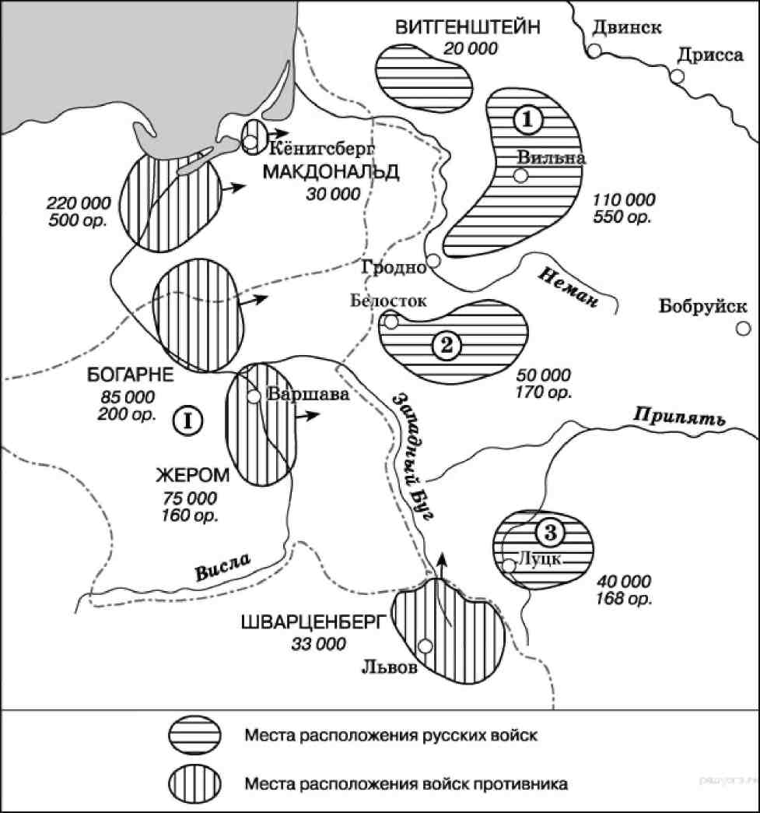
- Прочитайте отрывок из работы историка и укажите цифру, под которой на схеме обозначена армия, название которой пропущено в данном отрывке.

« армия военного министра России генерала от инфантерии
М.Б. Барклая де Толли (около 120 тыс. чел. при 590 орудиях) включала в свой состав шесть пехотных корпусов (1-й, 2-й, 3-й, 4-й, 5-й и 6-й), три резервных кавалерийских корпуса (1-й, 2-й и 3-й), Летучий казачий корпус атамана М.И. Платова, четыре пионерные (инженерные) и две понтонные роты. Должность начальника Главного штаба с 30 июня занимал генерал-майор А.П. Ермолов.»

2. К целевым приоритетам Концепции преподавания учебного предмета «Обществознание» относятся:
1) повышение качества преподавания и изучения обществознания в образовательных организациях с учетом перспективных задач развития Российской Федерации
2) обновление содержания образовательных программ по обществознанию на уровнях основного общего и среднего общего образования (с обеспечением их преемственности), учебно-методических комплексов (УМК), технологий и методик обучения
3) расширение использования электронных информационных и образовательных ресурсов, обеспечивающих повышение качества преподавания обществознания

3. Вам представлено описание технологической цепочки одного из эффективных приемов технологии развития критического мышления через чтение и письмо для работы с историческими текстами.
1. Учащийся читает текст и выделяет в нём большие и малые смысловые единицы.
2. После обсуждения и уточнения формулировок смысловых блоков на листе бумаги в
прямоугольниках записывает принятые названия.
3. На основе текста учебника вокруг каждого прямоугольника в кружках кратко записывает сведения, раскрывающие смысловые блоки.
4. Устанавливает связи между отдельными блоками и информацией в кружках (веточках),
соединяет их стрелками.
5. На основе других источников или после обсуждения в группе дополняет схему новыми
«веточками» — сведениями, отсутствующими в учебнике или представляющими иной взгляд на исторические факты, или важные для анализа учебной проблемы.
Выберите из списка описанный выше прием
Выберите один ответ:
1. Опорная схема 2. Ромашка вопросов 3. Кластер 4. Таблица Инсерт

4. Педагогическая технология- это
- совокупность положений, раскрывающих содержание какой – либо теории, концепции или категории в системе науки;
- устойчивость результатов, полученных при повторном контроле, а так же близких результатов при его проведении разными преподавателями;
- система функционирования всех компонентов педагогического процесса, построенная на научной основе, запрограммированная во времени и пространстве и приводящая к намеченным результатам;
- инструментарий достижения цели обучения.

5. К современным технологиям относятся:
- Проектная технология, проблемное обучение, лекционно-семинарская зачётная система, кейс- технология
- Проектная технология, проблемное обучение, технология критического мышления, кейс- технология
- Проектная технология, проблемное обучение, лекционно-семинарская зачётная система, технология критического мышления
- Игровая технология, проблемное обучение, лекционно-семинарская зачётная система, кейс- технология

6. Впишите правильный ответ
Освоенные обучающимися универсальные учебные действия (познавательные, регулятивные и коммуникативные), обеспечивающие овладение ключевыми компетенциями – это _______________________________________ результаты
МЕТАПРЕДМЕТНЫЕ результаты

7. Расположить в правильной последовательности этапы современного урока с учётом требований ФГОС:
- Мотивация
- Актуализация
- Целеполагание
- Первичное закрепление
- Рефлексия

8. Если учителю при приеме на работу дали ознакомиться с тремя образовательными программами (рекомендованной Минобразованием РФ; инновационной, опубликованной в печати; утвержденной образовательным учреждением), то какую из них он должен считать обязательной основой для своей деятельности?
- Программу, рекомендованную Минобразованием РФ;
- Инновационную программу, опубликованную в печати;
- Программу, утвержденную образовательным учреждением;
- Любую из перечисленных программ, по своему выбору

